РУХАНИ ЖАҢҒЫРУ:
АЛАШ ЖӘНЕ АЗАТТЫҚ ИДЕЯСЫНЫҢ САБАҚТАСТЫҒЫ

2017 жылдың 10 қарашасында ЭКСПО 2017 конгресс-орталығында «РУХАНИ ЖАҢҒЫРУ: АЛАШ ЖӘНЕ АЗАТТЫҚ ИДЕЯСЫНЫҢ САБАҚТАСТЫҒЫ» Халықаралық ғылыми-тәжірибелік конференциясы өтті.
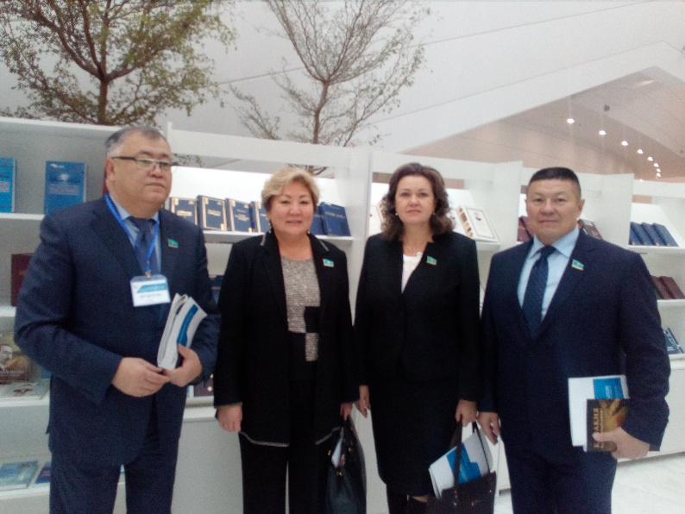
Аталған конференцияға Қазақстан Республикасының Мемлекеттік хатшысы. Г. Әбдіқалықова, Қазақстан Республикасы Парламенті Мәжілісінің депутаттары және өзге де шақырылған қонақтар қатысты.
Конференцияға қатысушылар жұмыс барысын Алаш Орданың 100 - жылдығына арналған кітап көрмесін тамашалаудан бастады.
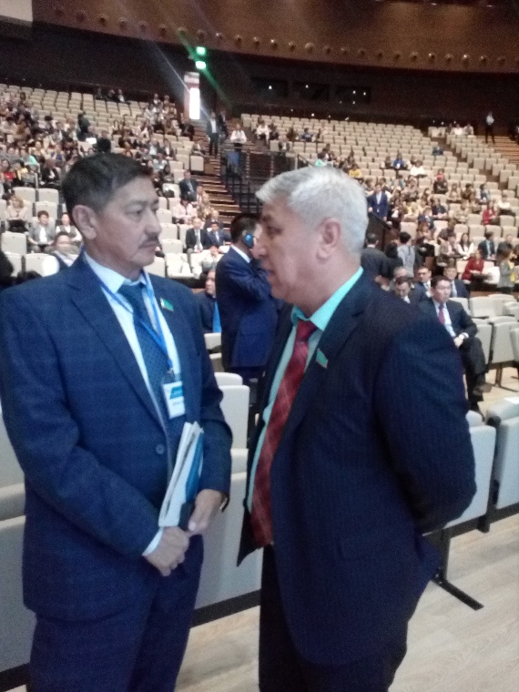
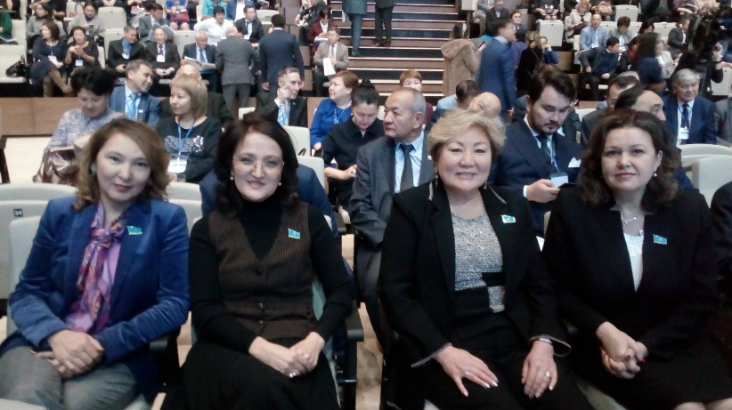
Конференция модераторы Л.Н. Гумилев атындағы Еуразия ұлттық университетінің ректоры, Қазақстан Республикасының Ұлттық ғылыми академиясының академигі, тарих ғылымдарының докторы, профессоры ретінде Сыдықов Ерлан Батташұлы болды.
Іс шара барысында шақырылған қонақтар көптеген баяндамалар жасады. Түстен кейін конференция секция отырыстарымен жалғасып, қатысушыларға арналған концертпен аяқталды.

